COM10393 – MÉTODOS DE OTIMIZAÇÃO

P-HUB CENTRO NÃO CAPACITADO DE MÚLTIPLA ALOCAÇÃO – UMApHCP
Geralmente, este problema é encontrado no planejamento de sistemas de distribuição envolvendo, por exemplo, produtos perecíveis ou produtos sensíveis ao fator tempo, como cargas urgentes. Aplicações podem ser encontradas em redes de telecomunicações, linhas aéreas, correios, transportes em geral, etc.
Nesses sistemas, produtos devem ser distribuídos entre “nós” (clientes, cidades, armazéns, equipamentos, etc.) com o menor custo possível. Assume-se que todo nó deve ser atendido por pelo menos um hub, e o transporte direto entre nós que não são hubs não é permitido. Por fim, apenas p hubs devem ser instalados.
O objetivo do UMApHCP consiste em determinar quais nós serão hubs e definir o custo de transporte entre todos os pares de nós, passando por pelo menos um hub, de modo que o maior custo de transporte entre todos os pares seja minimizado.
O UMApHCP pode ser representado por meio de um grafo G = (N, A) em que N é um conjunto com n nós e A = {(i, j) | i, j ∈ N} representa o conjunto de pares de nós. Todo nó i ∈ N pode ser um hub, porém, deve-se escolher apenas p nós para serem hubs. Para cada par de nós (i, j) ∈ A, existe um custo c_{ij}, que pode ser definido como distância, tempo, valor financeiro, etc.
Não é permitido o transporte direto entre nós não hubs. Então, a distribuição entre dois nós não hubs i e j deve passar por pelo menos um hub (k = l). Logo, o custo de transporte entre quaisquer nós i e j (hubs ou não hubs) passando pelos hubs k ∈ N e l ∈ N é dado por:
$$t_{ij}={βc}_{ik}+ αc_{kl}+c_{lj}$$
c_{ik} é o custo de coleta entre o nó de origem i e o hub k; c_{kl} representa o custo de transferência entre o hub k e o hub l; e c_{lj} representa o custo de distribuição entre o hub l e o nó de destino j.

A esses custos, são associados os fatores β, α e λ, que “nivelam” os valores. Por exemplo, o custo entre hubs tende a ser menor, pois representa a economia de escala devido à concentração de fluxo nos hubs.
A função objetivo do UMApHCP pode ser definida conforme a expressão abaixo, ou seja, dada uma solução s, a sua função objetivo indica o valor do maior custo de transporte possível entre todos os pares.
$$f(s)=\max{t_{ij} ∀ i,j}∈N$$
Logo, deve-se determinar quais serão os p nós selecionados como hubs, a partir dos quais o custo de transporte entre todos os pares (i, j) deve ser calculado. Assim, o valor do maior custo de transporte será a função objetivo, que deverá ser minimizada.
A Figura 1 apresenta a solução ótima para uma instância com 20 nós e 4 hubs. Nessa figura, os nós selecionados como hubs estão destacados em vermelho, e o maior custo de transporte é entre os nós 0 e 19, passando pelos hubs 5 e 13.
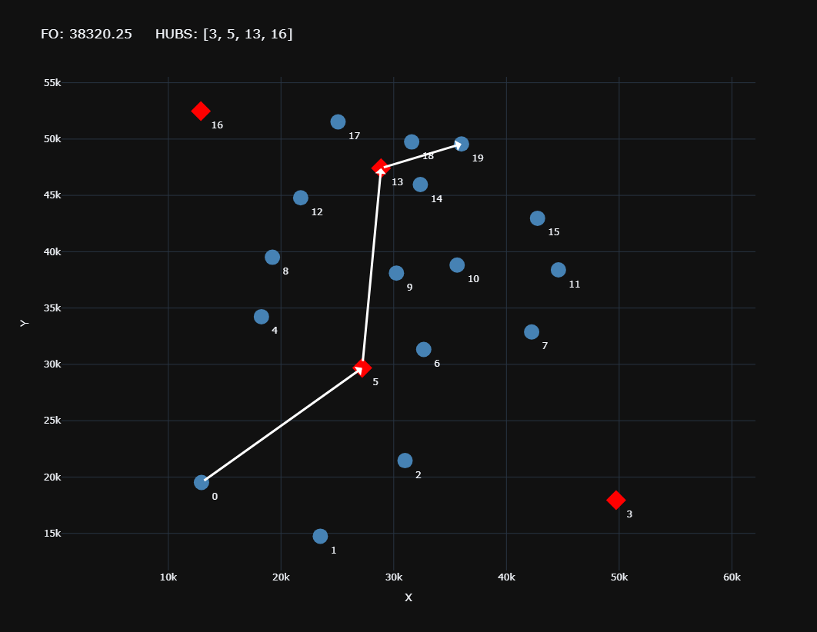
Figura 1 – Solução ótima para 20 nós e 4 hubs.
Para que uma solução seja considerada viável, deve-se garantir que exatamente p nós devem ser selecionados como hubs, e os caminhos para distribuição entre todos os pares (i, j) deve passar, obrigatoriamente, por pelo menos um nó hub.
Como entrada de dados, devem ser consideradas instâncias com até 200 nós (n ≤ 200) e 50 hubs (p ≤ 50), no formato descrito na Figura 2. Nessas instâncias, tem-se o número de nós e as coordenadas cartesianas (x, y) de cada nó. O número de hubs deve ser considerado como um parâmetro, que pode ser variado. São disponibilizadas 8 instâncias: inst5.txt, inst10.txt, inst20.txt, inst25.txt, inst40.txt, inst50.txt, inst100.txt e inst200.txt.
<n> número de nós
<x[1]> <y[1]> coordenadas x & y do nó 1
:
:
<x[n]> <y[n]> coordenadas x & y do nó n
Figura 2 – Formato das instâncias.

O custo c_{ij} entre cada par (i, j) ∈ A deve ser calculado pela distância euclidiana entre os nós, ou seja:

$$c_{ij}=\sqrt{{\left(x_{i}-x_{j}\right)}^{2}-{\left(y_{i}-y_{j}\right)}^{2}}$$

Assim, o problema neste trabalho é simétrico, ou seja, c_{ij} = c_{ji}. Os fatores de custo devem ser β = 1, α = 0,75 e λ = 1, indicando uma “economia” de 25% no custo de transporte entre hubs.
Uma solução para o UMApHCP pode ser representada conforme a Figura 3. Essa figura apresenta parte da solução ótima ilustrada na Figura 1, ou seja, para a instância com 20 nós considerando 4 hubs. A solução apresenta os números de nós e hubs, seguidos pelo valor da função objetivo e uma lista com os nós selecionados como hubs. Por fim, para cada par (i, j) ∈ A, tem-se a origem (OR = i) e o destino (DS = j), os hubs pelos quais cada nó será associado para o transporte entre o par (H1 para o nó i e H2 para o nó j), e o custo do transporte entre o par (t_{ij}). Em vermelho está destacado o par com o maior custo de transporte (0, 19), cuja distribuição deve passar pelos hubs 5 e 13.

n: 20 | p: 4
FO: | 38320,25
HUBS: | [3, 5, 13, 16]
OR | H1 | H2 | DS | CUSTO
0 | 5 | 5 | 0 | 35012,85
0 | 5 | 5 | 1 | 35012,85
0 | 5 | 5 | 2 | 26568,44
0 | 3 | 3 | 3 | 36817,92
...
0 | 5 | 13 | 19 | 38320,25
...
17 | 13 | 3 | 3 | 32682,65
...
19 | 13 | 13 | 19 | 14900,09
Figura 3 – Formato de uma solução.

Implemente um código na linguagem C/C++ que contemple as seguintes características:
  - Parâmetro: instância a ser considerada.
  - Procedimento ou função para leitura da instância.
  - Estruturas de dados necessárias para armazenar os dados de entrada.
  - Estruturas de dados para armazenar uma solução. O código deve ser capaz de armazenar várias soluções diferentes.
  - Procedimento ou função para criação de uma solução inicial para o problema (heurística construtiva).
  - Procedimento ou função para clonar uma solução qualquer.
  - Procedimento ou função para calcular a função objetivo de uma solução qualquer.
- Procedimento ou função para “escrever” (em tela e arquivo) uma solução qualquer no formato descrito na Figura 3.
- Procedimento ou função para ler uma solução de um arquivo (parâmetro) com o formato descrito na Figura 3.

